Yritysverkot

Korkeakoulun kampusalueverkko

Karusalmi Joona  
Paakki Iikka-Matti  
Venäläinen Waltteri

Harjoitustyö

Huhtikuu 2017

Tieto- ja viestintätekniikka

Kyberturvallisuus

# Johdanto.

Ryhmämme sai tehtäväkseen suunnitella ja ideoida suomalaisen korkeakoulualueen kampusverkon.

Päätarkoituksena on suunnitella tietoliikenneverkko pääkampuksen palvelimien ja sitä ympäröivien muiden rakennusten ja kampusalueiden verkosto.

Tarkoituksena on tarkastella vaadittavia nopeuksia ja tiedonsiirtomahdollisuuksia rakennusten välillä, kaavailla oikeat kaapeloinnit, suunnitella osoitetaulukko, minkälaisia palveluita kampusalue tarjoaa opiskelijoille, kuten muun muassa sähköposti, etätyöskentely, pilvipalvelu ja tietoturvallisuus.

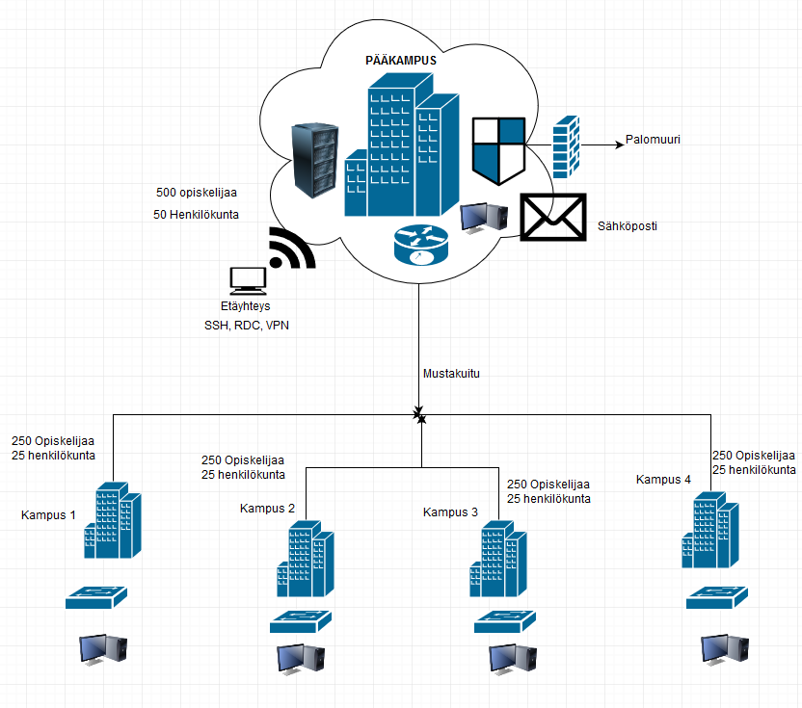

Huomioitavaa työssä on verkon käyttäjäkapasiteetti, mitoitus ja palveluiden käytettävyys eri pisteissä. Työhön kuuluu laitteistojen valinta, kaapelointi, hinta-arviointi ja kartoitus. Työssämme pääkampus toimii päätoimipisteenä. Lisäksi työssä tulee määrittää kolme (3) yrityksen käyttämää palvelua, määrittää näiden vaikutukset ja vaatimuksen yrityksen verkolle. Tämä pitää sisällään muun muassa eri palveluiden kaistantarpeet käyttäjämäärittäin ja luotettavuudelta, kuten redundanssi.

# Vaatimusmäärittely

Ryhmämme pohti mahdollisia palveluita, mitä yrityksen verkossa olisi syytä olla, mitä olisi hyvä olla ja mitä lisäpalveluita se voisi pitää sisällään. Päädyimme vaadittavien palveluiden, DHCP- ja etäyhteyspalvelun, lisäksi valitsemaan yhtenäisen sähköposti, pilvi- ja data-center palvelun

